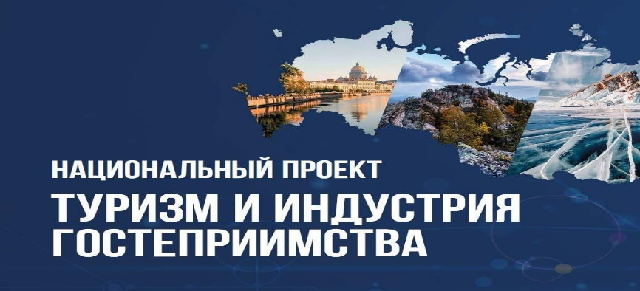**Дорогой житель! Красноуфимск готовит заявку на участие конкурсе проектов туристического кода центра города в 2022 году. Проект привлечение в города, имеющие кварталы исторической застройки, относящейся к первой половине 20 века и более ранним периодам, дополнительных потоков туристов и увеличение продолжительности пребывания туристов в этих городах за счет создания благоприятных условий для посещения, обеспечения информационной доступности и объединения основных объектов туристического показа в единое привлекательное архитектурно-культурное пространство при формировании туристических маршрутов нуждается в ваших предложениях!**

[vk.com/sovetskayastreet](https://vk.com/sovetskayastreet)

**Имя Фамилия_________________________________________________ Ваш возраст________**

**Как часто вы бываете в исторической части города?**

* Ежедневно
* Каждую неделю
* Редко
* Другое______________________

**Поддерживаете ли вы создание туристического кода города?**

* Да
* Нет

**Что вы хотите видеть в исторической части города?**

|  |  |  |  |  |
| --- | --- | --- | --- | --- |
| *Места проведения ярмарок и культурно-массовых мероприятий*   Да   Нет  Ваше предложение  __________________ | *Смотровые площадки*   Да   Нет   Ваше предложение  __________________ | *Система уличной навигации*   Да   Нет   Ваше предложение  __________________ | *Художественные формы*   Да   Нет   Ваше предложение  __________________ | *Малые архитектурные формы*   Да   Нет   Ваше предложение  __________________ |
| *Уличные арт объекты*   Да   Нет   Ваше предложение  __________________ | *Освещение*   Да   Нет   Ваше предложение  __________________ | *Фотозоны*   Да   Нет   Ваше предложение  __________________ | *Зоны отдыха*   Да   Нет   Ваше предложение  ______________________ | *Пешеходные зоны*   Да   Нет   Ваше предложение  __________________ |

**Ваши предложения по границам обустраиваемой территории:**

* ул. Ленина
* ул. Мизерова
* ул. Советская
* ул. Интернациональная
* ул. Куйбышева
* ул. Пролетарская
* ул. Рогозинниковых
* ул. Красных Партизан
* Ваше предложение_______________________
* ул. Октября

**Спасибо, за ваше неравнодушие и любовь к городу! Если Вы хотите получать новости о конкурсе (в том числе приглашения мероприятия) пожалуйста, оставьте контакты для связи: (телефон)____________________________**